Муниципальное автономное общеобразовательное учреждение

средняя общеобразовательная школа № 89 города Тюмени

(МАОУ СОШ № 89 города Тюмени)

Муниципальный дистанционный конкурс

среди классных руководителей

муниципальных автономных общеобразовательных организаций города Тюмени

на лучшие методические разработки воспитательных мероприятий

Патриотическое воспитание

Тематическое направление

«Время выбрало нас»

(Герои Специальной военной операции)

Тема методической разработки

Загайнова Лилия Даниловна,

учитель русского языка и литературы

Тюмень 2024 год

**Пояснительная записка**

* 1. **Пояснительная записка** (обоснование проблемы и темы).

Актуальность проведения воспитательного события «Время выбрало нас» обусловлена изданием Указа Президента Российской Федерации от 09 ноября 2022 года №809 «Об утверждении Основ государственной политики по сохранению и укреплению традиционных российских духовно-нравственных ценностей». Беспрецедентная санкционная и информационная война против России, уничтожение населения Донецкой и Луганской народных республик, геноцид русскоязычного населения Украины требуют обеспечить суверенитет и достижения национальных целей развития Российской Федерации. В ходе решения задач Специальной военной операции на Украине военнослужащие, мобилизованные и добровольцы России проявляют героизм, мужество, стойкость, демонстрируя преданность воинскому долгу и Отечеству.

Возрождение и сохранение духовно-нравственных традиций, воспитание патриотизма, активной жизненной позиции, формирование личности, способной противостоять современным вызовам и угрозам – наиболее важная задача на современном этапе.

**1.2. Тематическое направление: патриотическое воспитание.**

**1.3. Тема конкурсного материала - воспитательного мероприятия и обоснование ее выбора (актуальность).**

«Время выбрало нас» (Герои Специальной военной операции на Украине, живущие рядом с нами).

Воспитательное событие «Время выбрало нас» посвящено проблеме формирования духовно-нравственных ценностей через воспитание  гражданственности и патриотизма, что в наше время является актуальной задачей воспитания подрастающего поколения.

**1.4. Целевая аудитория воспитательного мероприятия (с указанием возраста/класса обучающихся).**

Методическая разработка ориентирована на возрастную категорию подростков 14‒17 лет, обучающихся в средних и старших классах. В ходе работы с обучающимися учитываются возрастные и психологические особенности данного школьного возраста: стремление к познанию нового, предпочтение дистанционных технологий для расширения своего кругозора и поиска необходимой информации, желание взаимодействовать в группе сверстников.

**1.6.** **Роль и место воспитательного мероприятия в системе работы классного руководителя (связь с другими мероприятиями, преемственность); место данного мероприятия в общешкольной системе воспитательной работы в рамках реализации рабочей программы воспитания (инвариантная, вариативная, дополнительная части программы; модуль).**

Данное воспитательное мероприятие – часть общешкольного тематического проекта «Святое дело – Родине служить!», посвященного Дню защитника Отечества, традиционно реализующегося в январе-феврале. Данный общешкольный проект в свою очередь является одним из системообразующих проектов инвариантного модуля «Основные школьные дела» рабочей программы воспитания школы, школьного уклада жизни.

Классные руководители обеспечивают участие учащихся своих классов во всех воспитательных мероприятиях общешкольных тематических проектов.

**1.7. Цель, задачи и планируемые результаты воспитательного мероприятия.**

**Цель: создание условий для формирования** у обучающихся чувства сопричастности к ключевым событиям истории нашей страны, нашего народа, каждой семьи как основы для сохранения исторической памяти на примере героических, значимых проявлений общечеловеческих ценностей, лучших человеческих качеств: силы духа, силы воли, мужества, стойкости, милосердия.

**Задачи:**

* сохранение памяти о защитниках Отечества, находящихся на переднем крае борьбы с фашизмом, отстаивающих национальные интересы России;
* изучение героического прошлого и настоящего нашей страны;
* сохранение и развитие чувства гордости за свое страну и народ;
* создание проекта «Время выбрало нас» (Герои Специальной военной операции на Украине, живущие рядом с нами).

**Планируемые результаты:**

Личностные: уважение к подвигам Героев Отечества, развитие нравственного сознания, чувств и поведения на основе сознательного присвоения общечеловеческих нравственных ценностей.

Метапредметные: умение строить рассуждения, выражать собственную точку зрения, формулировать выводы, аргументированно отстаивать свою точку зрения.

**1.8. Форма проведения воспитательного мероприятия и обоснование ее выбора.**

Форма проведения: воспитательное событие. Такая форма выбрана, исходя из перспективности дальнейшего развития, доступности к уровню подготовки и реализации конечного продукта; создания основы для самостоятельной реализации поисковой деятельности, обеспечения социальной успешности, развития творческих способностей. В основу были положены проблемы, связанные с разрешением противоречий возникшими между пропагандой «западных ценностей» и необходимостью возрождения авторитета армии, государства и понимания роли и места жизни общества и Отечества.

**1.9. Педагогическая технология/методы/приемы, используемые для достижения планируемых результатов.**

Проектная технология, поисковая деятельность, работа в группах, мозговой штурм, ИКТ-технологии.

**1.10. Ресурсы, необходимые для подготовки и проведения мероприятия (кадровые, методические, материально-технические, информационные и др.).**

Для проведения мероприятия были задействованы кадровые ресурсы: на каждом этапе работы обучающихся сопровождал организатор (учитель русского языка и литературы, учитель истории), с которым проводился инструктаж по технологии проведения; советник директора по воспитанию.

Был проведен сбор информационного материала об участниках СВО.

Методические ресурсы:

разработка воспитательного мероприятия: обоснование выбора, цель, задачи, технология, приёмы, форма проведения.

Материально-технические, информационные ресурсы:

1. Военно-патриотическое воспитание в школе. Сборник мероприятий к празднованию дня Победы, дня защитника Отечества и другим патриотическим праздникам: сценарии торжественных линеек, вечеров, литературно-музыкальных композиций, классных часов, военно-спортивных игр. Автор-составитель М.В. Видякин. - Волгоград: «Учитель», 2006.

2. Агапова И.А. Патриотическое воспитание в школе. М.: Айрис-пресс, 2002 3. Патриотическое ориентированное образование: методология, теория, практика., под ред. А.К. Быкова. М., Педагогика, 2005

4.Настольная книга по патриотическому воспитанию школьников. Под общ. ред. А.Н. Вырщикова. М., Глобус, 2007

5. "Стратегия развития воспитания в Российской Федерации на период до 2025 года» https://rg.ru/2015/06/08/vospitanie-dok.html

6. Формирование универсальных учебных действий в основной школе: от действия к мысли. Система заданий: пособие для учителя / [А.Г. Асмолов, Г.В. Бурменская, И.А. Володарская]; под ред. А. Г. Асмолова. – 2 – е изд. – М.: Просвещение, 2011

**1.11. Рекомендации по использованию методической разработки в практике работы других классных руководителей.**

Практическая значимость нашей работы заключается в том, что такой информации мало, а значит, её можно использовать на Уроках мужества и на классных часах.

Воспитательный проект «Время выбрало нас» (Герои СВО, живущие рядом с нами)» может так же быть приурочен к знаменательным датам: Дню защитника Отечества и Дням воинской славы.

**1.12. Описание подготовки воспитательного мероприятия.**

Наша работа складывалась из нескольких этапов:

1) Организационно-подготовительный: дискуссия о том, кто такой герой, какими качествами он должен обладать; обсуждение понятия ложного и истинного героизма; понятие в разные исторические интервалы.

2) Планирование дальнейшее развитие проекта.

3) Поисковый: сбор материала об участниках СВО: родных и близких.

4) Итоговый продукт: обсуждение идеи, структуры видеоролика об участниках СВО, наших земляках. Распределение обязанностей участников группы.

**1.13. Описание этапов проведения воспитательного мероприятия (сценарий/ конспект/ дидактическая карта и др.).**

**Сценарий воспитательного события**

**«Время выбрало нас»**

«Когда-нибудь о нашем времени и наших современниках будут вспоминать с благодарным достоинством. Ничто не  мешает уже сегодня всмотреться в зеркало современности, увидеть в нём эпоху и личность  героя…»

В.Г.Распутин

«В жизни всегда есть место подвигу»

М. Горький

**1.Организационный этап**

**Учитель:** История русского народа - неповторимая, особенная, самобытная. Её тысячелетиями создавали наши предки, они формировали государственность, по крупицам собирали земли, оттачивали русский язык, приумножали культуру, выковывали русский характер. То, что нам досталось от прошлых поколений, добыто трудом и кровью миллионов людей.  
Уважение к прошлому – это непременная составная уважения к предкам, своим современникам, к самому себе.  
Примером беззаветного служения Родине являются для молодого поколения наши деды и отцы, отстоявшие в тяжёлой схватке с врагом на полях Великой Отечественной войны свободу и независимость страны.

**2. Мотивационный этап**

- Нужно ли сегодня дорожить прошлым, уважать его?

- Ребята, во имя чего совершались подвиги, почему наши далёкие предки и недавние предшественники жертвовали своей жизнью?

-Как вы понимаете слова, взятые в качестве эпиграфа к нашему разговору?

(ответы обучающихся)

**3. Этап актуализации проблемы**

**Учитель:** Сегодня мы проводим классный час «Время выбрало нас!» в рамках общешкольного тематического проекта «Святое дело – Родине служить», посвященный Дню защитника Отечества.

День защитника Отечества – праздник, который не только по традиции, но и по праву отмечается всенародно, по всей стране. В нём воплощены чувства уважения наших граждан к своим доблестным защитникам, гордости за всех, кто служил и служит в армии и на флоте, признания их героических заслуг перед Родиной в отстаивании её национальных интересов, суверенитета и независимости.

**Ведущий1**Россия во все времена славилась мужественными людьми, способными в трудную минуту встать на защиту Родины. И День защитника Отечества всегда напоминает о героизме российских солдат и офицеров, чтимых и уважаемых народом.

**Ведущий2**У времени есть своя память – история. И потому мир никогда не забывает о трагедиях, потрясающих планету в разные эпохи, в том числе и о жестоких войнах, уносивших миллионы жизней, отбрасывавших назад цивилизации, разрушавших великие ценности, созданные человеком.

Степан Кадашников

Мы говорили с мамой о войне

Мы говорили с мамой о войне,

О том, как погибали наши предки,

Которые не знали обо мне,

Но за меня врагов разили метко.

За то, чтоб я родился на Земле

Они мечи из ножен вынимали,

И, с Александром Невским во главе,

За Русь Святую до конца стояли.

Кутузов и Раевский в бой вели

Свои полки на Бородинском поле,

Чтоб Пушкина с Гамзатовым могли

Читать сегодня мы свободно в школе.

За то, чтоб я вот так сейчас стоял,

И говорил на русском перед Вами,

Под Курском, в танке, наш солдат сгорал

И бился на Мамаевом кургане.

Я не смогу предать былых побед,

За этот разговор спасибо маме,

Ведь для того, чтоб жить на свете мне,

Флаг над Рейхстагом поднимали в мае.

Сегодня вновь воюем за Донбасс,

За Севастополь, за Херсон и Киев,

Чтоб русскую историю и нас

Самих, враги не отменили.

**Ведущий1**Сегодня вся Россия сплотилась, встала на защиту своего народа, на помощь нашим братьям, во имя справедливости и будущего нашей страны! Сегодня образцы мужества и стойкости проявляют военнослужащие Российской Армии, участвующие в специальной военной операции.

**Ведущий 2** Прямо сейчас наши современные герои, выполняя свой долг, оказываются в ситуациях между жизнью и смертью – ситуациях, требующих от человека проявления мужества и воинской доблести. А по всей России матери и отцы, жёны и дети, все неравнодушные люди молятся за наших защитников и желают скорейшего возвращения домой.

**4. Деятельностный этап.**

**Учитель: Но кто такой герой?** Давайте попытаемся поразмышлять о том:

Кто такой герой? Попробуем дать определение слову герой?

Какими качествами обладает герой?

(ответы обучающихся)

Если обратимся к толковому словарю:

**Герой – человек, совершающий подвиги, необычный по своей храбрости, доблести, самоотверженности**.

(обратите внимание на взаимосвязь слов - герой, подвиг)

Какой человек может совершить подвиг?

А как вы объясните значение слова подвиг?

**Подвиг - это самоотверженно героический поступок**.

- Поступок имеет большое значение в жизни человека, он может в какой то мере определить человека в целом: его отношение к окружающим людям, к друзьям, самому себе.

Давайте вместе подумаем над тем, что же такое поступок?

Нельзя действия и поступки считать одним и тем же.

- Действия и поступки – разные вещи. Действия происходят постоянно, а иногда даже мы их не замечаем. А поступок – это как решающий шаг, это своеобразный выбор, который человек делает наедине с собой. Такой шаг бывает разным по своему значению, он всегда характеризует человека, говорит о его качествах характера. Не зря народная мудрость гласит: “Завтрашний характер в сегодняшнем поступке”. И хотелось бы, чтобы вы, ребята, приняли близко к сердцу, что именно в каждом сегодняшнем поступке, вашем сознательном выборе решения, как поступить – закладывается завтрашний характер, а значит частичка героического самоотверженного поступка. Но совершить любой поступок, а тем более подвиг непросто, нужна воля, упорство человека, совесть.

Можно ли сейчас, в XXI веке, стать героем?

**Ведущий1 Кто они, наши современные герои?**

Это те, кто ещё не так давно сидел за партой, те, кто жил с нами на одной улице, те, кто водил своих детей в детские сады и школы.

Сегодня они - настоящие защитники Родины!

О новостях с полей сражений следит весь мир, вся Россия. Приходят хорошие и скорбные вести.

Наступили времена, в которых мы никогда раньше не жили: тысячи мужчин со всех уголков России ушли защищать Донбасс, Луганск, Херсон и Запорожье. У мобилизованных дома остались матери, сестры, жены, дети... Все за них очень волнуются и переживают.

Многие сегодня говорят о том, чтобы понять то, что сейчас происходит там, нужно соединить битву под Москвой, Курскую битву, Сталинград, Афганистан и Чечню.

Но русский солдат всегда был символом справедливости.

А Российская Армия именно сегодня сильна, как никогда.

**Ведущий 2** Сегодня наша страна переживает сложные времена. Россия вновь встала на границу защиты от нацизма. Встала на защиту людей Донбасса. Сегодня ЧЕСТЬ и ДОЛГ проверяются не на словах, а на деле.

Доблесть, бесстрашие и героизм всегда отличали наших ратников, которым приходилось вставать на защиту Отечества в разные времена – в далёком прошлом, на фронтах Великой Отечественной, в конфликтах новой эпохи. Эти военнослужащие защищают не только братский Донбасс, но и отдают свои жизни за нашу безопасность, за чистое небо над нашей головой. Жаль, что за это приходится платить такую высокую цену. Мы все в долгу перед этими ребятами. Они герои — такие же, как их прадеды в годы Великой Отечественной войны.

Среди них есть и наши земляки: сыновья, мужья, отцы наших учителей, одноклассников. О них и пойдёт наш дальнейший рассказ.

**Ученик1**

**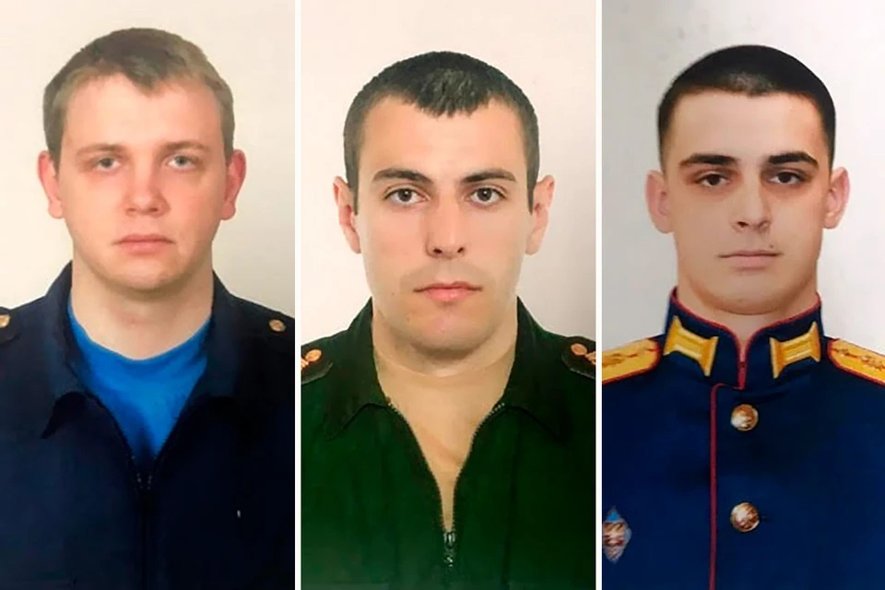**

Герой спецоперации «Z» старший лейтенант Ханбеков Э.Р. навел переправу в срок.

(Читайте на WWW.KP.RU: <https://www.kp.ru/daily/27514/4777152/>)

Понтонный взвод под командованием гвардии старшего лейтенанта Ханбекова, совместно с командиром отделения гвардии старшим сержантом Шамилем Пашаевым и командиром отделения гвардии сержантом Алексеем Прохоровым получил задачу по оборудованию переправы через реку.  
  
Наведение переправы осложнялось непосредственной близостью к территориям, подконтрольным украинским националистам.  
  
Стремясь сорвать продвижение наших войск на противоположный берег, боевики приступили к обстрелу зоны возведения переправы кассетными боеприпасами, артиллерией и минометами. Эрик Ханбеков отдал приказ личному составу занять позиции в укрытии, а сам вместе с командирами отделений Шамилем Пашаевым и Алексеем Прохоровым, рискуя собственной жизнью, продолжил выполнять боевую задачу.  
  
Смелые и решительные действия командования понтонного взвода позволили, несмотря на атаки противника, навести переправу. Стремительно преодолев водную преграду, российские подразделения смогли закрепиться на противоположном берегу и отбросить боевиков вглубь их обороны.

<https://z.mil.ru/spec_mil_oper/heroes_z/more.htm?id=12474782@SD_Employee&ysclid=lmvwjus48213010122>

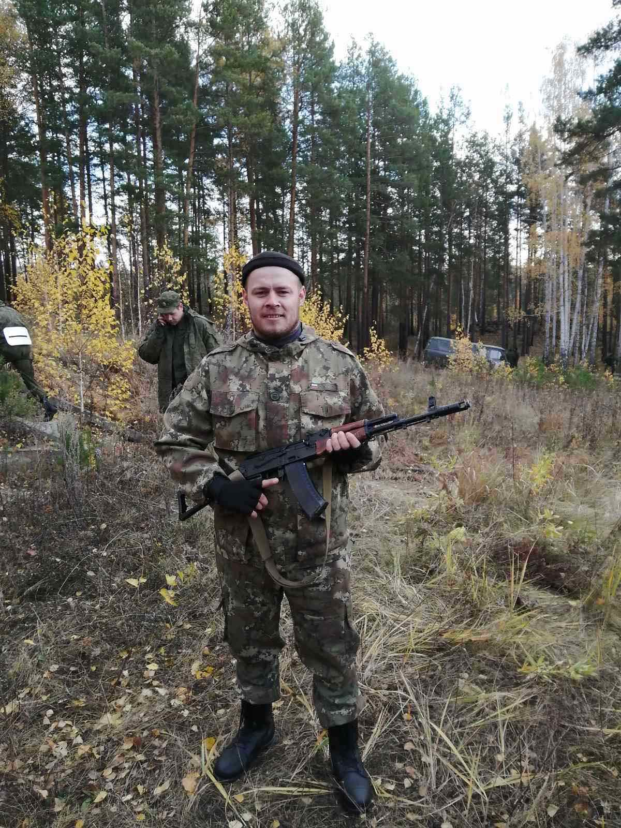

**Ученик 2** Иванушкин Сергей Михайлович, 06.07.1992 г.р.

Место рождения: Тюменская обл., Вагайский р-н, с. Ашлык.

Окончил Шишкинскую СОШ 11 классов.

Работал водителем-механиком.

03.10.2022 мобилизован, проходит службу в ремонтно-эвакуационном полку. Звание младший сержант.

Ветеран боевых действий.

Награды: медаль министерства обороны РФ «За воинскую доблесть»;

Медаль министерства обороны РФ «Участнику специальной военной операции»;

Памятная медаль «За отличную службу в ремонтно-эвакуационном полку при выполнении специальных задач».

|  |
| --- |
| C:\Users\Acer\AppData\Local\Temp\Temp1_15-01-2024_17-49-47.zip\IMG_6284.JPG |

**Ученик1 Смирнов Роман Андреевич** родился 24 ноября1991 года в городе Тюмени. В 2008 году окончил СОШ №9 г. Тюмени. После окончания поступил в Тюменский лесотехнический техникум. В 2011году ушел служить в армию, где получил младшего сержанта. Служил командиром отделения в артиллерийских войсках. После в 2015 году продолжил учебу в Тюменском государственном нефтегазовом университете г. Тюмени и получил диплом по направлению «Электроэнергетика и электротехника» и до сентября 2022 года работал по полученной специальности. В октябре 2022 года мобилизовали, для участия в специальной военной операции на Украине. На данный момент является командиром 4 взвода 4 роты батальона «Ермак». 10 апреля 2023 года награжден медалью Министерства обороны Российской Федерации «Участнику специальной военной операции». 27 июня 2023 года приказом МО РФ присвоено звание «Лейтенант». 05 октября 2023 года выдано удостоверение МО РФ Ветерана боевых действий.

**Ведущий1**Происходящие события в стране и на её рубежах, коснулись каждого человека. За последний год наш многонациональный народ как никогда объединился, чтобы помочь защитникам Отечества. Словом и делом каждый стремится помочь. А наши доблестные мужчины, отправляются добровольно и по призыву в зону проведения СВО.

**Ведущий2** В рамках общешкольных тематических проектов работники школы, педагоги, ученики, родители принимают участие в ставшей традиционной акции «Тепло родного дома».

<https://school89-tmn.ru/мы-участники-школьной-акции-тепло-3/>

<https://vk.com/89tmn?z=photo-220172643_457240280%2Fwall-220172643_324>

**Ведущий1**Целью акции «Тепло родного дома» является оказание поддержки нашим землякам, мужественным защитникам Отечества, участникам специальной военной операции, и формирование и развитие у обучающихся школы чувства патриотизма, гражданственности, единства, сопричастности к ключевым событиям современной истории нашей страны.

**Ведущий 2** Мы готовим поздравительные открытки, пишем письма нашим защитникам, собираем посылки на фронт с необходимыми вещами, плетем маскировочные сети.

Посылки мы увозим в пункт сбора «Тюмень православная – Донбассу». С участниками движения «Тюмень православная – Донбассу» мы стали настоящими друзьями и коллегами.

**Ведущий1** А в ответ мы получаем сообщения и видеоролики со словами благодарности от наших защитников. Искренне верим, что наши добрые слова и добрые дела отзовутся в каждом сердце. Верим в скорую победу! Пусть наши мужественные защитники Отечества почувствуют тепло родного дома, тепло наших сердец!

<https://vk.com/89tmn?z=photo-220172643_457240285%2Fwall-220172643_325>

**Ведущий2** Каждый из нас - потомок тех, кто отстоял свободу и независимость нашей Родины, остановил распространение фашизма в мировом масштабе, отстоял право на свою идентичность, свою историю, культуру, землю, право на будущее, право на жизнь поколений, на нашу с вами жизнь.

**Ведущий2**Наша земля всегда была богата традициями сопричастности к общей беде, своими неравнодушными людьми, которые вместе с семьями мобилизованных земляков переживают за каждого ушедшего на борьбу с неонацистами.

**Ведущий1**Видно в крови у наших людей, вставать на защиту родной земли всем миром. Слишком много было войн и не меньше было побед, которые принес России сильный народ, единый в своих целях.

В мире нет другой такой страны, как Россия. Она выдержала немало испытаний, выстоит и сейчас.

**Сергей Хрюкин «История Тюмени, история России»**

(исполняет весь класс)

****

****

**5. Рефлексивный этап**

В завершение хочу еще раз подчеркнуть: праздник День защитника Отечества - символ мужества и преданности Родине, отмечается с гордостью, с уважением ко всем защитникам родной страны, прежде всего к тем, кто сегодня стоит на страже рубежей России.

Я хочу верить, что сегодня среди вас не было равнодушных, что мне удалось вдохнуть в вас искорку того тёплого чувства, которое называется патриотизмом - любовью к своей Родине? Мне бы хотелось, чтобы вы, мальчишки и девчонки, были достойными гражданами нашей Великой страны, как наши деды и отцы, защищавшие Родину от фашизма, как сегодняшние воины освобождающие Украину от нацизма. Не бойтесь трудностей, старайтесь с честью их преодолеть! Чтобы с гордостью сказать: «Я - гражданин своей страны! Я патриот своей Родины!»

**6. Заключительный этап.**

Эдуард Асадов

Россия начиналась не с меча

Россия начиналась не с меча,  
Она с косы и плуга начиналась.  
Не потому, что кровь не горяча,  
А потому, что русского плеча  
Ни разу в жизни злоба не касалась.

И вечно тем сильна моя страна,  
Что никого нигде не унижала.  
Ведь доброта сильнее, чем война,  
Как бескорыстье действеннее жала

Встает заря, светла и горяча.  
И будет так вовеки нерушимо.  
Россия начиналась не с меча,  
И потому она непобедима!

**1.14. Основное содержание и практическая значимость мероприятия.**

Что мы ожидаем от своего проекта:

–обучающиеся будут знать своих героев, совершивших подвиги в реальных жизненных ситуациях;

–  обучающиеся будут с уважением относиться к истории новой России, зная, что рядом с ними жили и живут герои, самоотверженные люди, показывающие пример настоящего героизма.

В данной разработке представлена информация о трёх участниках СВО:. старшем лейтенанте Ханбекове Э.Р., лейтенанте Смирнове Р.А., младшем сержанте Иванушкине С.М. На данный момент они продолжают выполнять свои обязанности в зоне проведения СВО.

Собранный материал использовался для проведения Уроков мужества для обучающихся 8-11классов. Он послужил основой для создания фильма об участниках СВО «Время выбрало нас» в рамках Всероссийского открытого конкурса интерактивных работ школьников «Сохраним историческую память о защитниках Новороссии и Донбасса, их учителях им наставниках». Фильм стал победителем конкурса.

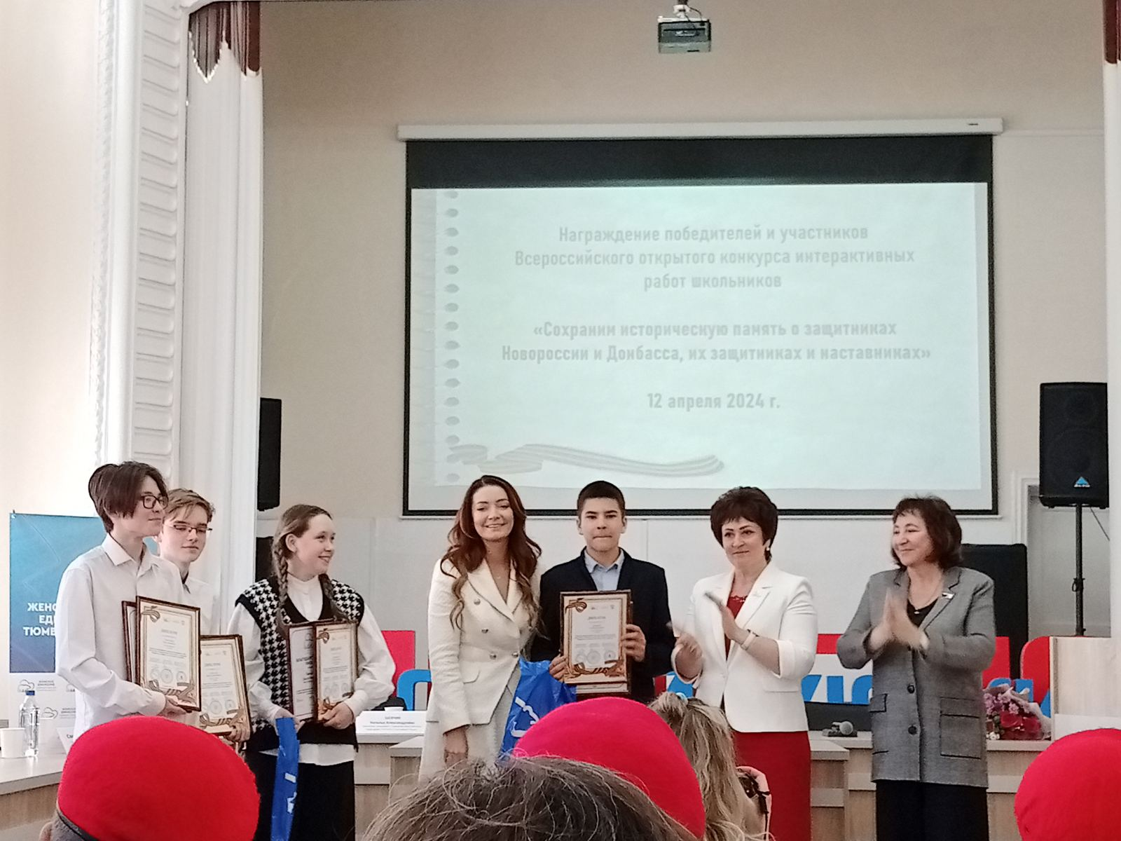

**1.15. Список литературы, ссылки на используемые источники информации.**

1. Военно-патриотическое воспитание в школе. Сборник мероприятий к празднованию дня Победы, дня защитника Отечества и другим патриотическим праздникам: сценарии торжественных линеек, вечеров, литературно-музыкальных композиций, классных часов, военно-спортивных игр. Автор-составитель М.В. Видякин. - Волгоград: «Учитель», 2006.

2. Агапова И.А. Патриотическое воспитание в школе. М.: Айрис-пресс, 2002 3. Патриотическое ориентированное образование: методология, теория, практика., под ред. А.К. Быкова. М., Педагогика, 2005

4.Настольная книга по патриотическому воспитанию школьников. Под общ. ред. А.Н. Вырщикова. М., Глобус, 2007

5. "Стратегия развития воспитания в Российской Федерации на период до 2025 года» https://rg.ru/2015/06/08/vospitanie-dok.html

6. Формирование универсальных учебных действий в основной школе: от действия к мысли. Система заданий: пособие для учителя / [А.Г. Асмолов, Г.В. Бурменская, И.А. Володарская]; под ред. А. Г. Асмолова. – 2 – е изд. – М.: Просвещение, 2011